**ĐẠI HỌC DUY TÂN**

**KHOA CÔNG NGHỆ THÔNG TIN**

**--------------🙖🙐✰🙖🙐-------------**



**Tên đề tài:**

**Ứng dụng đặt phòng thông minh với AI Search Assistant và gợi ý theo hành vi người dùng**

**(PROPOSAL DOCUMENT)**

GVHD: Ths Phan Long

Thành viên:

Nguyễn Phước Thanh Tuấn 27211201144

Nguyễn Minh Toàn 27211226891

Ngô Văn Giỏi 27218237125

Nguyễn Ngọc Sơn 27211231307

Nguyễn Thanh Long 27211225186

**Đà Nẵng, 10 - 2025**

|  |  |  |  |  |
| --- | --- | --- | --- | --- |
| **THÔNG TIN DỰ ÁN** | | | | |
| **Dự án viết tắt** | BK | | | |
| **Tên dự án** | Ứng dụng đặt phòng thông minh với AI Search Assistant và gợi ý theo hành vi người dùng | | | |
| **Thời gian bắt đầu** | 3/10/2025 | **Thời gian kết thúc** | 25/12/2025 | |
| **Lead Institution** | Khoa Công Nghệ Thông Tin, Trường Đại Học Duy Tân | | | |
| **Giáo viên hướng dẫn** | Phan Long Email: [phanlong92@gmail.com](mailto:phanlong92@gmail.com)  Phone: 0903333080 | | | |
| **Chủ sở hữu dự án & Chi tiết liên hệ** | Nguyễn Phước Thanh Tuấn  Email: [Tuansober1998@gmail.com](mailto:Tuansober1998@gmail.com)  Phone: 0852868036 | | | |
| **Đối tác** | Duy Tan University | | | |
| **Quản lý dự án &Scrum Master** | Ngô Văn Giỏi | [ngovangioi2424vn@gmail.com](mailto:ngovangioi2424vn@gmail.com) | | 0965160610 |
| **Thành Viên Nhóm** | Nguyễn Phước Thanh Tuấn | [Tuansober1998@gmail.com](mailto:Tuansober1998@gmail.com) | | 0852868036 |
| Nguyễn Ngọc Sơn | nguyenngocsonkeo2003@gmail.com | | 0867650401 |
| Nguyễn Minh Toàn | [nguyenminhtoan404@gmail.com](mailto:nguyenminhtoan404@gmail.com) | | 0563856585 |
| Nguyễn Thanh Long | thanhlong472002@gmail.com | | 0385224055 |

**THÔNG TIN TÀI LIỆU**

|  |  |
| --- | --- |
| **Tên dự án** | Phát triển nền tảng đặt phòng khách sạn trực tuyến hỗ trợ khách hàng bằng [AI Chatbot] |
| **Tiêu đề tài liệu** | Architecture Document |
| **Người thực hiện** | Nguyễn Phước Thanh Tuấn |

**LỊCH SỬ CHỈNH SỬA TÀI LIỆU**

|  |  |  |  |
| --- | --- | --- | --- |
| **Phiên bản** | **Người chỉnh sửa** | **Ngày** | **Ghi chú** |
| 1.0 | Nguyễn Phước Thanh Tuấn | 12/10/2025 | Tạo tài liệu |
| 1.1 |  | 09/04/2021 | Chỉnh sửa tài liệu |

|  |  |  |  |
| --- | --- | --- | --- |
| **PHÊ DUYỆT TÀI LIỆU**  Cần có các chữ ký sau để phê duyệt tài liệu này | | | |
| **Người hướng dẫn** | GVHD: Phan Long | **Signature:** |  |
| **Date:** | 10/10/2025 |
| **Chủ sở hữu** | Nguyễn Phước Thanh Tuấn | **Signature:** |  |
| **Date:** | 10/10/2025 |
| **Scrum Master** | Ngô Văn Giỏi | **Signature:** |  |
| **Date:** | 10/10/2025 |
| **Thành viên** | Nguyễn Thanh Long | **Signature:** |  |
| **Date:** | 10/10/2025 |
| Nguyễn Minh Toàn | **Signature:** |  |
| **Date:** | 10/10/2025 |
| Nguyễn Ngọc Sơn | **Signature:** |  |
| **Date:** | 10/10/2025 |

MỤC LỤC

1. GIỚI THIÊU 4

1.1. Mục đích 4

1.2. Tài liệu liên quan 4

2. TỔNG QUAN 4

2.1. Tổng quan dự án 4

2.2. Bối cảnh dự án 4

2.3. Mục tiêu dự kiến 5

2.4. Các sơ đồ liên kết 5

3. CÁC YẾU TỐ TÁC ĐỘNG ĐẾN CẤU TRÚC 6

3.1. Yêu cầu về chức năng 6

3.2. Các hạn chế về kinh doanh 7

3.3. Các hạn chế về kỹ thuật 7

3.4. Các thuộc tính chất lượng 8

4. TỔNG QUAN VỀ CẤU TRÚC 8

4.1. Tổng quan về C&C View 8

5. MODULE VIEW 10

5.1. Hight-lever module view 11

6. ALLOCATION VIEW 13

6.1. Mô tả tổng quát 13

6.2. Mô tả chi tiết 14

1. **GIỚI THIÊU**
   1. **Mục đích**

* Mô tả ngắn gọn về kiến trúc của hệ thống mức high level, bao gồm: các thành phần, thuộc tính, loại kết nối, các chức năng, quy trình thực hiện v.v…
* Các tài liệu cho kiến trúc gồm: C&C View, Module View, Allocation View
* Tài liệu này dành cho các đối tượng sau:
* Các nhà phát triển
* Các nhà thiết kế
* Các nhà kiểm thử
  1. **Tài liệu liên quan**
* ProjectProposal
* ProjectPlan
* ProductBacklog

1. **TỔNG QUAN**
   1. **Tổng quan dự án**

* Các dịch vụ đề xuất:
* Cung cấp nền tảng cho cộng đồng để chia sẻ kiến thức mới và cấu trúc kiến thức sẵn có.
* Cung cấp công cụ để xây dựng trang web phục vụ nhu cầu của người dùng.
  1. **Bối cảnh dự án**
* Các dịch vụ đề xuất:
* Cung cấp nền tảng cho cộng đồng để chia sẻ kiến thức mới và cấu trúc kiến thức sẵn có.
* Cung cấp công cụ để xây dựng trang web phục vụ nhu cầu của người dùng.
  1. **Mục tiêu dự kiến**
* Xây dựng các chức năng cơ bản cho khách hàng khi truy cập vào website, như:
* Đăng nhập, đăng ký tài khoản, quản lý thông tin tài khoản.
* Cho phép khách hàng xem được thông tin của website như các dịch vụ.
* Cho phép quản trị viên quản lý thông tin của người dùng.
* Cho phép khách hàng có thể xem thông tin các phòng và khách sạn.
* Cho phép khách hàng đặt phòng sau khi đăng ký và đăng nhập thành viên vào hệ thống.
* Xem thông tin phòng , hóa đơn, v.v…
  1. **Các sơ đồ liên kết**
* Xác định bối cảnh của hệ thống trong quá trình hoạt động trong thực tế.

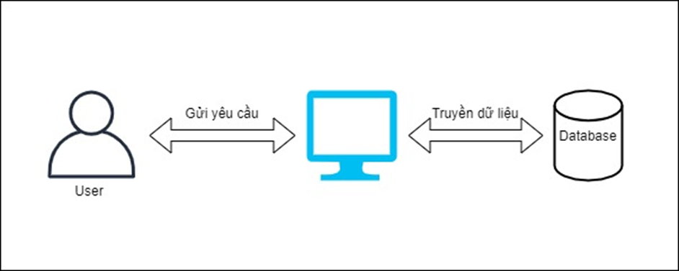

Hình 1: *Sơ đồ ngữ cảnh của hệ thống*

1. **CÁC YẾU TỐ TÁC ĐỘNG ĐẾN CẤU TRÚC**
   1. **Yêu cầu về chức năng**

|  |  |  |
| --- | --- | --- |
| **ID Product Backlog** | **Tên Product Backlog** | **Mô tả** |
| PB01 | Đăng nhập | Sử dụng tên người dùng và mật khẩu để đăng nhập vào hệ thống. |
| PB02 | Đăng ký | Sử dụng thông tin của bản thân mình đăng kí một tài khoản. |
| PB03 | Chat với AI để tìm khách sạn | Người dùng, tôi muốn trò chuyện với Chatbox AI để tìm kiếm khách sạn phù hợp nhanh chóng dựa trên nhu cầu cá nhân. |
| PB04 | Đặt phòng khách sạn trực tuyến | Người dùng, tôi muốn đặt phòng khách sạn trực tuyến, để giữ chỗ nhanh chóng và thuận tiện mà không cần liên hệ trực tiếp. |
| PB05 | Hủy hoặc thay đổi đặt phòng | Người dùng, tôi muốn hủy hoặc thay đổi thông tin đặt phòng, để điều chỉnh kế hoạch khi có thay đổi về thời gian hoặc lịch trình. |
| PB06 | Xem và quản lý lịch sử đặt phòng | Người dùng, tôi muốn xem lại và quản lý lịch sử đặt phòng của mình, để theo dõi các đơn đã đặt, đang chờ hoặc đã hủy một cách thuận tiện. |
| PB07 | Đánh giá khách sạn sau khi lưu trú | người dùng, tôi muốn đánh giá và chia sẻ trải nghiệm sau khi lưu trú, để giúp người khác tham khảo và cải thiện chất lượng dịch vụ khách sạn.. |
| PB08 | Lấy lại mật khẩu | Lấy lại mật khẩu trường hợp quên mật khẩu thông qua email đã đăng ký. |
| PB09 | Đăng xuất | Người dùng, tôi muốn đăng xuất khỏi hệ thống, để bảo vệ thông tin cá nhân và đảm bảo an toàn tài khoản khi sử dụng trên nhiều thiết bị. |
| PB10 | Tìm kiếm phòng | Người dùng, tôi muốn tìm kiếm các phòng khách sạn theo địa điểm, giá, tiện nghi và thời gian lưu trú, để chọn được nơi phù hợp với nhu cầu. |
| PB11 | Xem phòng | Người dùng, tôi muốn xem thông tin chi tiết của phòng khách sạn, để đánh giá và quyết định có đặt phòng hay không. |
| PB12 | Quản lý thông tin cá nhân | Người dùng, tôi muốn xem và chỉnh sửa thông tin cá nhân, để giữ cho tài khoản của mình được cập nhật và chính xác.. |
| PB13 | Báo cáo thống kê (Admin) | Admin ,tôi muốn xem báo cáo và thống kê hoạt động hệ thống, để đánh giá hiệu quả kinh doanh và hành vi người dùng. |
| PB14 | Quản lý tin tức (Admin) | Admin ,tôi muốn quản lý các bài viết và tin tức trên ứng dụng, để cung cấp thông tin hữu ích cho người dùng và quảng bá khách sạn. |
| PB 15 | Quản lý duyệt khách sạn | (Admin), tôi muốn duyệt hoặc từ chối yêu cầu đưa khách sạn lên hệ thống, để đảm bảo chỉ những khách sạn đạt tiêu chuẩn mới được hiển thị cho người dùng đặt phòng. |
| PB 16 | Quản lý danh sách khách sạn | (Admin), tôi muốn quản lý danh sách khách sạn trên hệ thống để cập nhật, ẩn/hiện hoặc xóa các khách sạn không còn hoạt động, giúp dữ liệu luôn chính xác và tin cậy cho người dùng. |
| PB17 | Đặt cọc giữ phòng | Người dùng, tôi muốn đặt cọc trước một khoản tiền khi đặt phòng, để giữ chỗ và đảm bảo không bị người khác đặt mất, đồng thời hệ thống sẽ tự động hủy và mất cọc nếu tôi không nhận phòng đúng hạn. |
| PB 18 | Quản lý tài khoản | (Admin), tôi muốn quản lý các tài khoản người dùng và chủ khách sạn để đảm bảo tính minh bạch, an toàn và hoạt động ổn định của hệ thống. |

* 1. **Các hạn chế về kinh doanh**
* Dưới đây là những hạn chế về kinh doanh của dự án:
* Dự án bắt đầu từ ngày 03 tháng 10 năm 2025 đến ngày 25 tháng 12 năm 2025. Sau khi giao sản phẩm, nhóm sẽ khắc phục khuyết điểm trong các sản phẩm (không có chức năng hoặc tính năng bổ sung).
* Nhóm không có ngân sách cho phần mềm thương mại. Phần mềm của bên thứ ba được sử dụng phải là mở mã nguồn hoặc miễn phí.
* Tài nguyên sẵn có được định nghĩa như dưới đây:
* Từ 03/10/2025 đến 25/12/2025.
  1. **Các hạn chế về kỹ thuật**
* Công cụ phát triển cấu trúc sẽ là:
* Sử dụng ngôn ngữ : java spring boot + react và máy chủ cơ sở dữ liệu MySQL…
* Khách hàng sẽ sử dụng một máy tính có hệ điều hành Window để sử dụng phần mềm.
* Khách hàng sẽ sử dụng trình duyệt để truy cập hệ thống, chẳng hạn như: Internet Explorer, Mozilla Firefox, Google Chrome, thông qua giao thức HTTP.
  1. **Các thuộc tính chất lượng**
* Các thuộc tính chất lượng sau đây thúc đẩy việc thiết kế kiến trúc. Mỗi kịch bản về thuộc tính chất lượng được xếp theo mức độ quan trọng do Chủ sở hữu sản phẩm xác định và mức độ ước lượng (D). Cả hai giá trị đều dựa trên thang đo:
* Cao (High - H)
* Vừa (Medium - M)
* Thấp (Low- L)

1. **TỔNG QUAN VỀ CẤU TRÚC**

* Chúng tôi chủ yếu sử dụng C&C để tranh luận và lý luận về các thuộc tính kiến trúc, yêu cầu thuộc tính chất lượng, và các yêu cầu chức năng mà hệ thống phải tuân thủ.
  1. **Tổng quan về C&C View**
* Phân chia hệ thống thành các thành phần mà có một vài sự hiện diện của thời gian chạy chương trình như các tiến trình, đối tượng, kho dữ liệu và các kết nối hoặc thay cho các con đường truyền thông như luồng thông tin và truy cập vào bộ nhớ được chia sẻ. Sơ đồ dưới đây cho thấy tổng quan cấu trúc bao gồm các thành phần trong web “Hổ trợ khách hang bằng chatbox AI” và các thành phần liên quan khác. Hệ thống của chúng tôi gồm các thành phần được liên kết như sau:

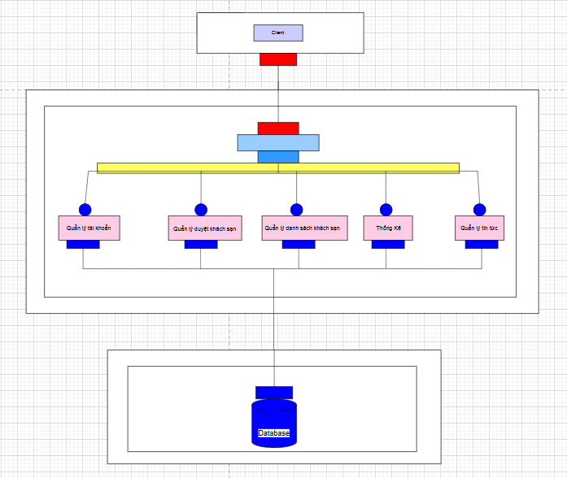

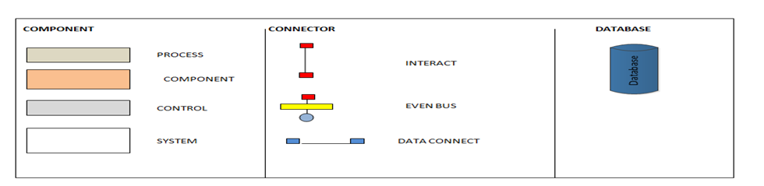

Hình 2: *C&C View*

* Client: Người dùng đầu cuối của hệ thống, có thể Admin, Khách hàng, Khách. Client muốn truy cập vào hệ thống phải thông qua trình duyệt để kết nối với các thành phần khác trong ứng dụng.
* Quản lý hệ thống: Thành phần chứa các yêu cầu:
* User Story:
* US14 – Là admin, tôi có thể quản lý tin tức
* US15 – Là admin, tôi có thể quản lý duyệt khách sạn
* US16 – Là admin, tôi có thể quản lý danh sách khách sạn
* US 18 – Là admin, tôi có thể quản lý tài khoản
* Thống kê:
* User Story:
* US13 – Là admin, tôi có thể Quản lý thống kê
* Database: Database là một thành phần của ứng dụng mà hệ thống có thể lưu và lấy dữ liệu từ nó.

1. **MODULE VIEW**

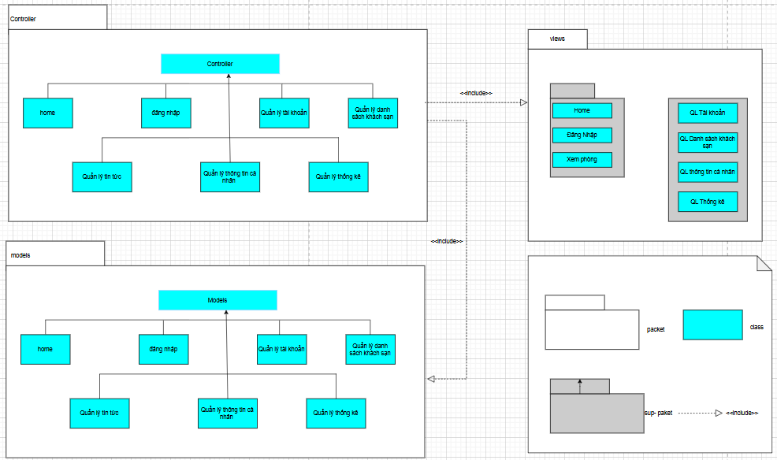

Hình 3: *Module view*

* 1. **Hight-lever module view**
* Website “Website bán hàng tích hợp AI tìm kiếm” dựa trên mẫu phát triển Model-View-Controller. Trong thực tế, nó cho phép các trang web chứa tập lệnh tối thiểu.
* Hệ thống bao gồm ba gói:
* Models đại diện cho các cấu trúc dữ liệu. Thông thường, các lớp mô hình sẽ chứa các chức năng giúp truy xuất, chèn và cập nhật thông tin trong cơ sở dữ liệu.
* View là thông tin đang được trình bày cho người dùng.
* Controllers đóng vai trò trung gian giữa Model, View và bất kỳ các tài nguyên khác cần thiết để xử lý yêu cầu HTTP và tạo một trang web.

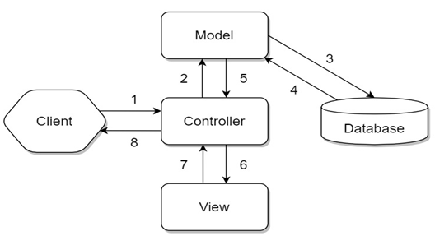

Hình 4: *Mô hình MVC*

|  |  |
| --- | --- |
| **Bảng 5.1: *Mô tả chi tiết*** | |
| **Thành phần** | **Mô tả** |
| 1 | Client gửi yêu cầu đến server thông qua Controller, Controller sẽ tiếp nhận yêu cầu. |
| 2 | Controller sẽ xử lý dữ liệu đầu vào, và quyết đinh luồng đi tiếp theo của yêu cầu. Trả về kết quả hay tương tác với database để lấy dữ liệu. Nếu cần tương tác với Model để lấy dữ liệu, Controller sẽ gọi tới Model để lấy dữ liệu đầu ra. Nếu không, Controller sẽ trả về kết quả theo mũi tên số (8). |
| 3 | Model tương tác với Database để truy xuất dữ liệu phù hợp với yêu cầu. |
| 4 | Database trả về cho Model dữ liệu theo yêu cầu của Model. |
| 5 | Model trả về dữ liệu cho Controller xử lý. |
| 6 | Controller sẽ gọi đến View phù hợp với yêu cầu và kèm theo dữ liệu cho View. View chịu trách nhiệm hiển thị dữ liệu phù hợp với yêu cầu. |
| 7 | Sau khi xử lý hiển thị dữ liệu, View trả về cho Controller kết quả (HTML, XML hoặc JSON…). |
| 8 | Sau khi hoàn tất, Controller sẽ trả về kết quả cho Client. |

1. **ALLOCATION VIEW**
   1. **Mô tả tổng quát**

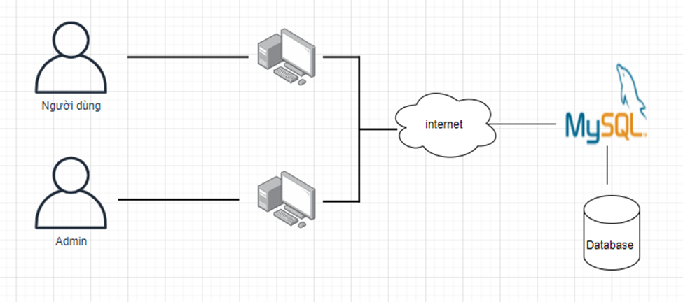

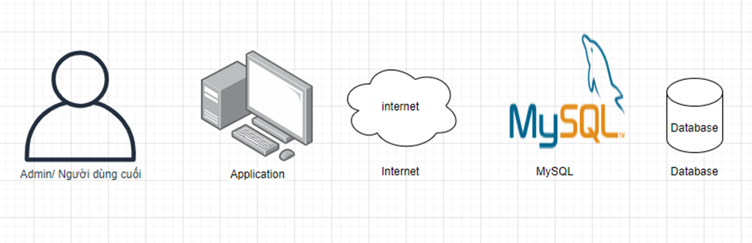

Hình 5: *Allocation View*

* Database là một thành phần của ứng dụng mà hệ thống có thể lưu và lấy dữ liệu từ nó.

|  |  |
| --- | --- |
| **Thành phần** | **Mô tả** |
| Admin/ người dùng | Sử dụng hệ thống để thực hiện yêu cầu. |
| Website bán hàng tích hợp AI tìm kiếm | Thiết bị truyền thông của người dùng để tương tác với hệ thống. |
| Database | Lưu trữ thông tin hệ thống trên Database |

* 1. **Mô tả chi tiết**

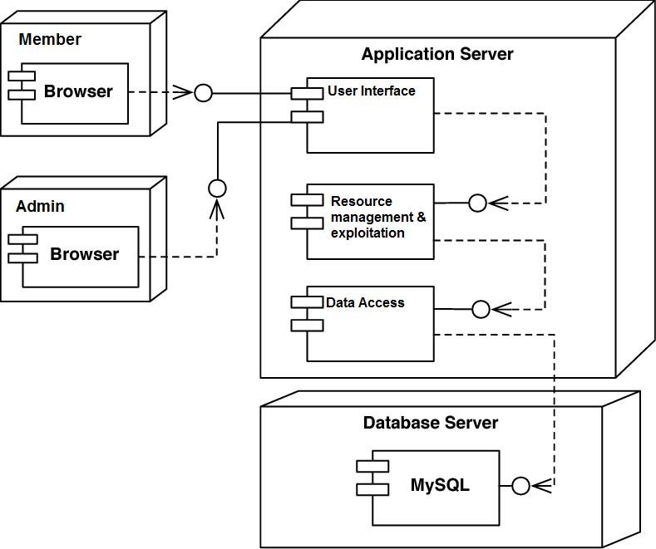

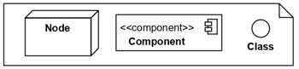

Hình 6: *Detailed Allocation View*

* Trong đó:
* Member, admin: bao gồm các người dùng đầu cuối như: khách hàng, thành viên, admin…
* Database Server: Cơ sở dữ liệu của ứng dụng được lưu trữ trên MySQL.
* Application Server: Là ứng dụng được cài đặt trên Webserver